Министерство цифрового развития, связи и массовых коммуникаций
Ордена трудового Красного Знамени
федеральное государственное бюджетное
образовательное учреждение высшего образования
«Московский технический университет связи и информатики»

Кафедра Математическая кибернетика и информационные технологии
Отчет по учебной практике
по дисциплине «Объектно-ориентированное программирование»
на тему
«Веб-разработка»
Выполнил: студент группы
БВТ2002
Айвазян Арина Гарегиновна
Проверил: ______________
Москва 2022
Оглавление
1 Цель работы 3
2 Постановка задачи 3
3 Реализация задачи 4
4 Пример работы 9
5 Заключение 11

1 Цель работы

Научиться создавать Web-страницы. Познакомиться с языками HTML,CSS, Java Script. Овладеть техникой создания Web-страниц.

2 Постановка задачи
Разрабатываемый сайт предназначен для ознакомления людей с предоставляемыми услугами. Целевая аудитория сайта - пользователи, обладающие хотя бы минимальными знаниями в IT технологиях и привыкшие искать информацию в сети интернет. Главная задача сайта - предоставлять нужную информацию посетителям. Исходя из поставленных задач, web-сайт должен предоставлять следующие возможности: при первом посещении сайта пользователь должен понять, для чего служит данный сайт, составить общее впечатление о нем, выяснить свои потребности в отношении сайта.

Реализация задачи
Для начала создаём папку, в которой будут все документы, связанные с созданием сайта, т.е. это файл css с кодом, папка с изображениями, которые мы будем вставлять и сам файл html, в котором мы будем работать (рис.1). Далее я с помощью программы VSCode открываю файлы index.html и style.css
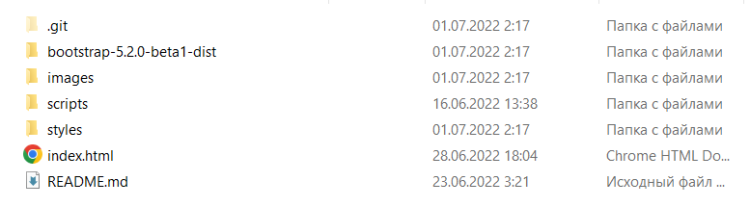
Рис.1 - папка для работы
Далее мы создаём основу кода, указываем язык, на котором будет писаться сайт, подключаем шрифты, css, js, подключаем библиотеку Bootstrаp (прил.1).
10,5 <link rel="preconnect" href="https://fonts.googleapis.com" />
<link rel="preconnect" href="https://fonts.gstatic.com" crossorigin />
<link
href="https://fonts.googleapis.com/css2?family=Poppins:wght@200&display=swap"
rel="stylesheet"
/>
<link
href="https://cdn.jsdelivr.net/npm/bootstrap@5.2.0-beta1/dist/css/bootstrap.min.css"
rel="stylesheet"
integrity="sha384-0evHe/X+R7YkIZDRvuzKMRqM+OrBnVFBL6DOitfPri4tjfHxaWutUpFmBp4vmVor"
crossorigin="anonymous"
/>
<script
src="https://cdn.jsdelivr.net/npm/bootstrap@5.2.0-beta1/dist/js/bootstrap.bundle.min.js"
integrity="sha384-pprn3073KE6tl6bjs2QrFaJGz5/SUsLqktiwsUTF55Jfv3qYSDhgCecCxMW52nD2"
crossorigin="anonymous"
></script>
<script
src="https://kit.fontawesome.com/a3a420dc99.js"
crossorigin="anonymous"
></script>
</head>
Приложение 1 – Основа кода в файле html
Создаём первый блок сайта navbar, то есть верхнюю строку, в которой будет написано название сайта (прил.2), с помощью css создаём дизайн для блока (прил.3).
<body>
<div id="c">
<nav class="navbar navbar-expand">
<div class="container">
<a class="navbar-brand" href="#">arina aivazian</a>
<button
class="navbar-toggler"
type="button"
data-bs-toggle="collapse"
data-bs-target="#navbarNavDropdown"
aria-controls="navbarNavDropdown"
aria-expanded="false"
aria-label="Toggle navigation"
>
<span class="navbar-toggler-icon"></span>
</button>
<div class="collapse navbar-collapse" id="navbarNavDropdown"></div>
</div>
</nav>
</div>
Приложение 2 - Cоздание navbar

#c {
background-color: #2b4b82;
}
#c .navbar-brand {
color: #f7b4a7;
}
Приложение 3 - Дизайн блока navbar
Далее добавляем в html файл структуру самого сайта: блоки с текстом, карточки со ссылками на проекты, иконки со ссылками на социальные сети (прил.4).
<body>
<div id="c">
<nav class="navbar navbar-expand">
<div class="container">
<a class="navbar-brand" href="#">arina aivazian</a>
<button
>
<span class="navbar-toggler-icon"></span>
</button>
<div class="collapse navbar-collapse" id="navbarNavDropdown"></div>
</div>
</nav>
</div>

<div id="d">
<div class="container text-center">
<div class="row">
<div class="col-lg-6 col-md-8 col-sm-10 mx-auto">
<p>Hi there! My name is Arina and this is my portfolio.</p>
</div>
</div>
</div>
</div>

<div id="b">
<div class="container my-5">
<div class="row centered">
<div class="col-lg-6">
<h4>my skills</h4>
<p>
</p>
</div>
<div class="col-lg-6">
<h4>personal</h4>
<p>
</p>
</div>
</div>
</div>
</div>

<div id="projects">
</div>

<div id="contacts">
</div>
Приложение 4 - Структура сайта

Далее в файле css указываем начальные внешние настройки для самой страницы, указываем цвет заднего фона, текста, размер текста (прил.5)
@import url("https://fonts.googleapis.com/css2?family=Chango&family=Erica+One&family=Kanit:wght@900&family=Lato:wght@900&display=swap");

#d {
font-family: "Chango", cursive;
text-align: center;
background: url(../images/2.jpg);
}

#a {
background-color: #f7b4a7;
padding: 20px;
color: #31356e;
}

body {
-webkit-font-smoothing: antialiased;
-webkit-overflow-scrolling: touch;

margin-top: 70px;
}

.card {
text-align: center;
color: #2b4b82;
}

.card:hover {
background-color: rgba(0, 0, 0, 0.1);
}

.card img {
border-radius: 0%;
}

#projects {
padding-top: 10px;
padding-bottom: 30px;
background-color: #f7b4a7;
}
Приложение 5 - Внешние настройки сайта

Пример работы
При входе на сайте мы видим приветственную картинку с представлением себя, а также наверху мы видим navbar, в котором написано название сайта (рис.2).
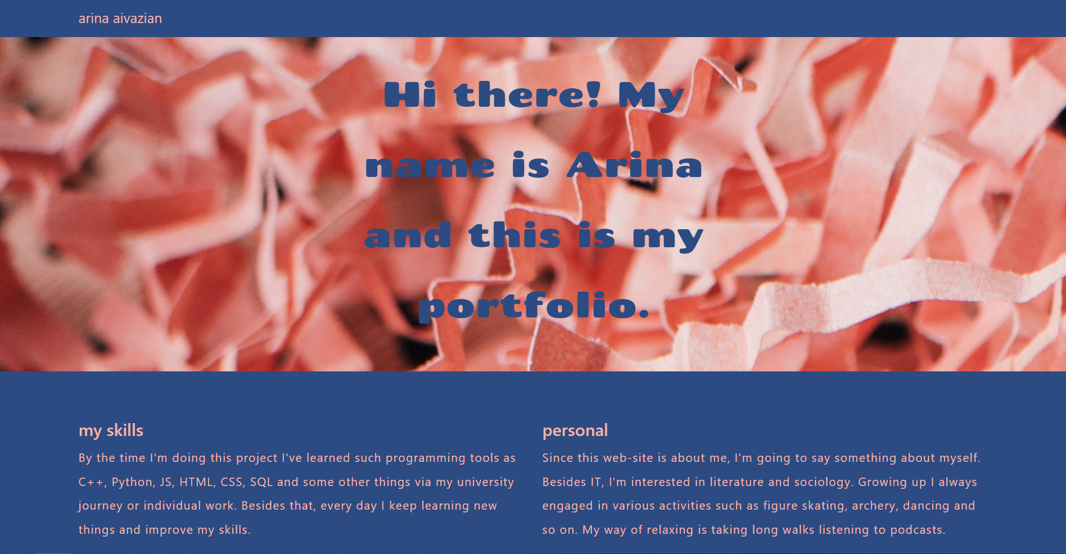
Рисунок 1 - Приветственная картинка

После этого на сайте присутствуют 2 блока текста, в которых описан мой опыт как студента, а также немного личной информации о себе (рис.3).
Рисунок 2 - Блоки текста с информацией обо мне
Далее на сайте есть карточки со ссылками на мои проекты, которые я выполняла в процессе обучения в университете. На карточках присутствуют кнопки, которые ссылаются на эти проекты на GitHub. Сами карточки меняют цвет фона при наведении на них курсора (рис.4).
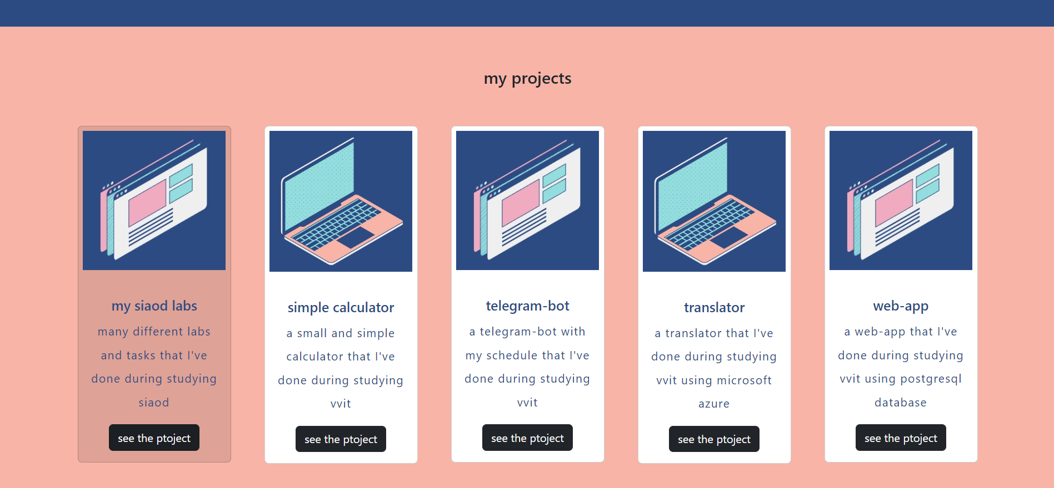
Рисунок 3 - Ссылки на мои проекты и их описание
Также на сайте есть иконки с соответствующими им ссылками на социальные сети, мессенджеры и т.п., с помощью которых посетитель сайта может связаться со мной (рис.5)

Рисунок 4 - Иконки со ссылками для разных способов связи со мной

5 Заключение
С помощью этого задания я смогла самостоятельно изучить HTML, CSS и JS (на начальном уровне), и смогла сверстать сайт-портфолио.
Сайт можно найти по ссылке: https://arinorina.github.io/portfolio-web-site/

